

應用軟體設計實習

Homework CH3

任課教師：黃士嘉 老師

班級：電子三甲

學號：106360116

姓名：黃柏鈞

實驗目的：

熟悉Java程式的基本架構以及觀念，其中包括了類別的基礎知識、功能和應用方式，自行模擬練習也讓印象更加深刻。

實驗結果及程式碼：

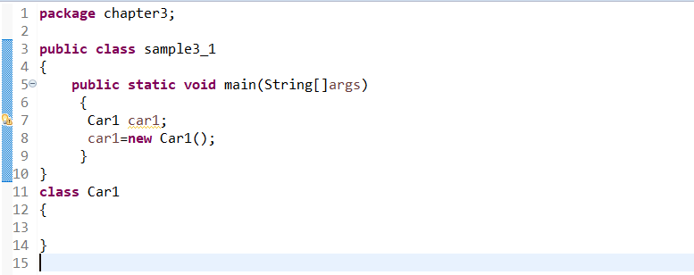

建立新物件Car並指定給變數Car1。

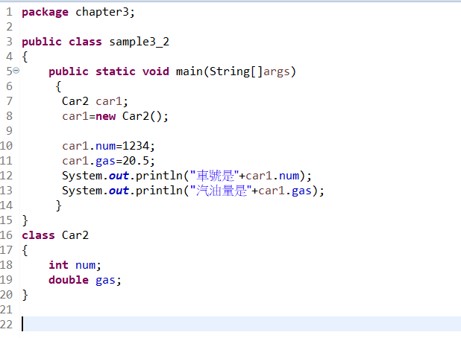

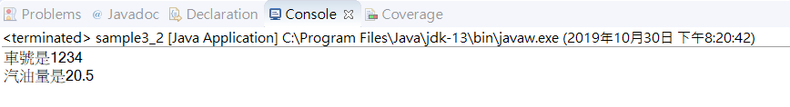

建立新物件、指定數值並輸出結果。

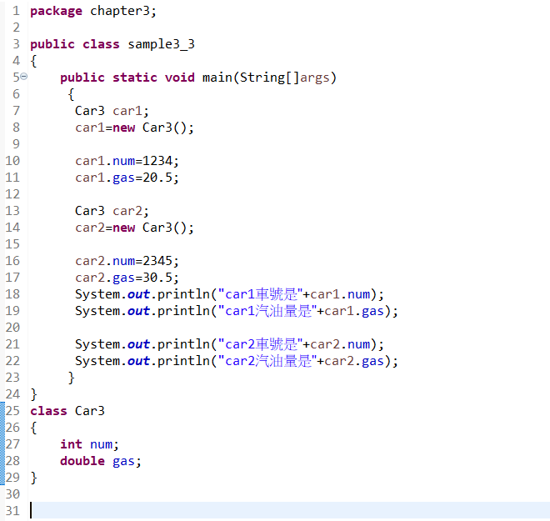

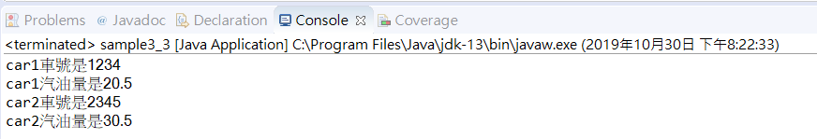

同樣的方法可以使用好幾個。

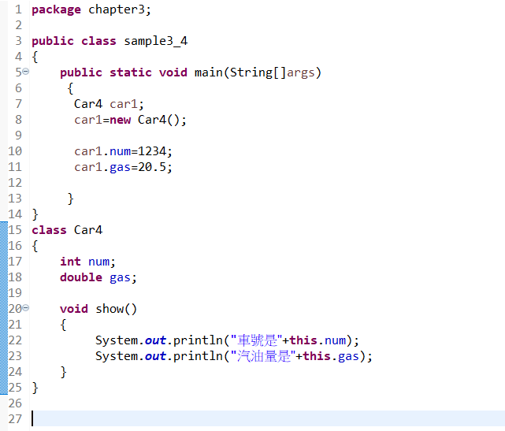

使用不同方法來存取欄位。

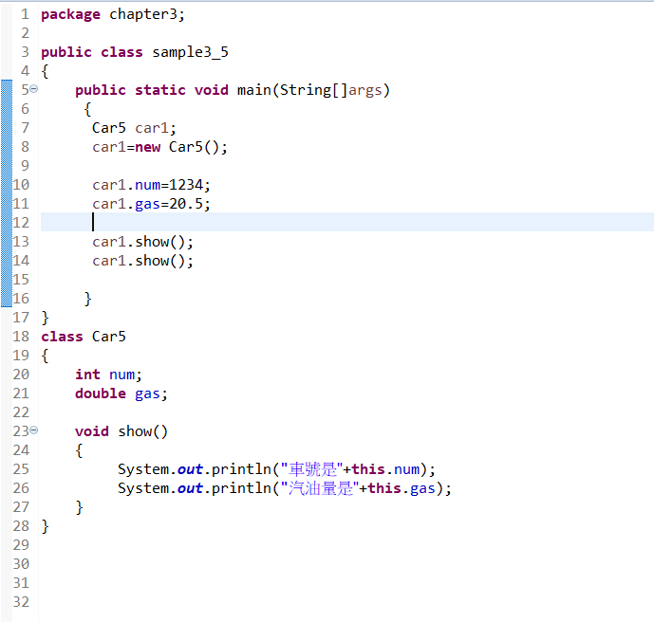

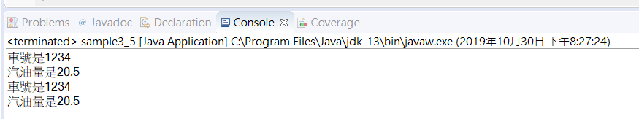

使用『呼叫方法』來將讀取的值輸出。

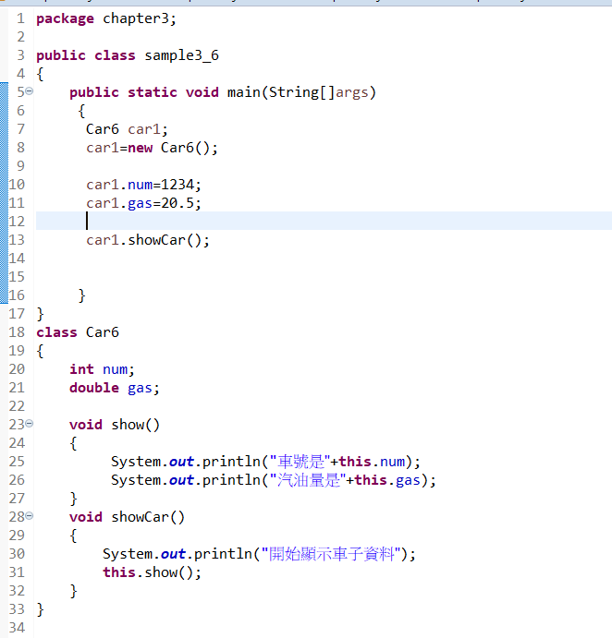

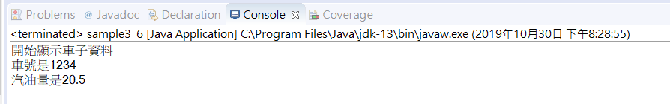

利用類別本身的方法呼叫其他方法。

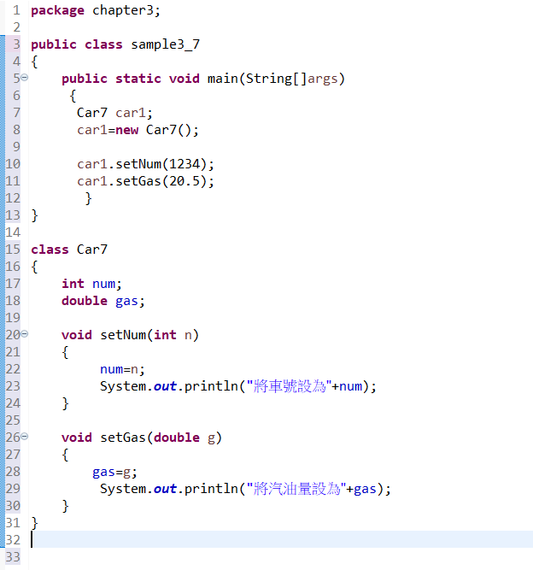

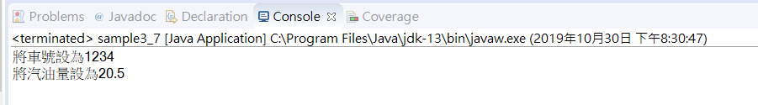

利用引數的方式傳遞到變數，最後輸出結果。

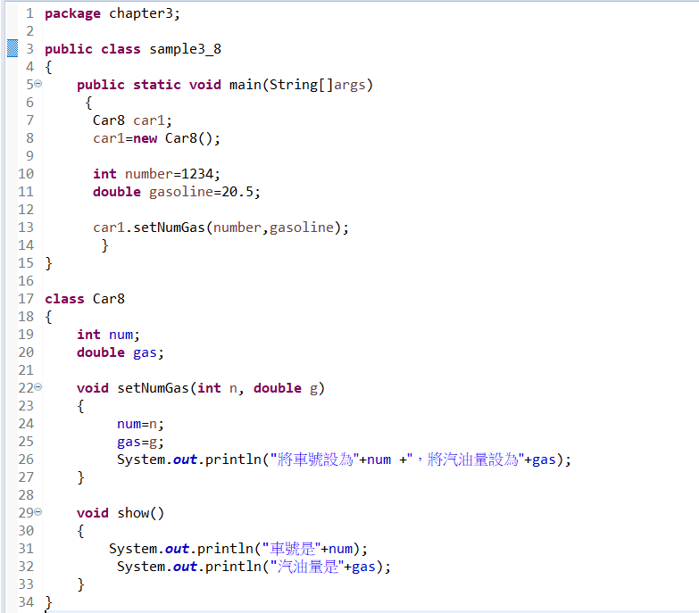

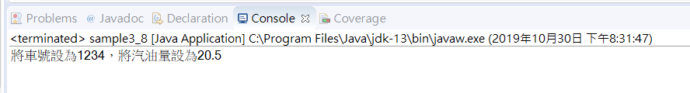

一次傳遞2個引數可以減少程式。

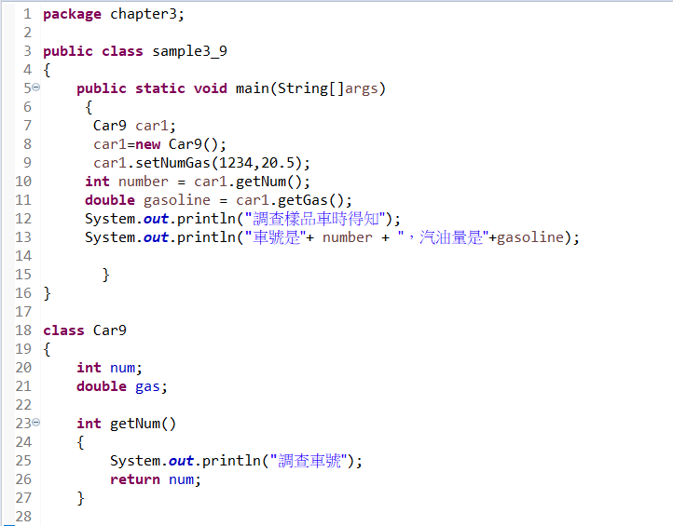

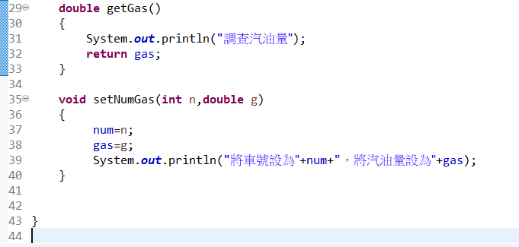

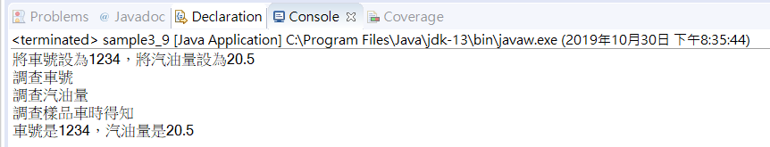

使用傳回值的方式將數值傳回給number、gasoline並輸出。

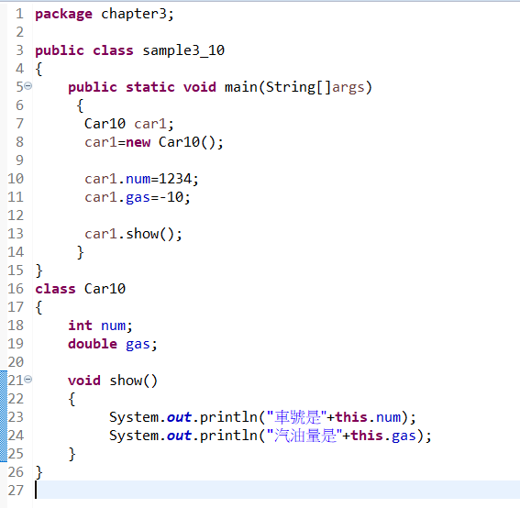

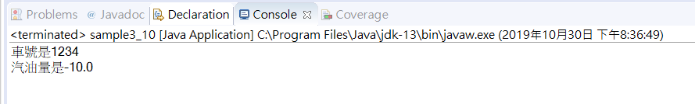

跟前面一樣呼叫方法來將讀取的值輸出。

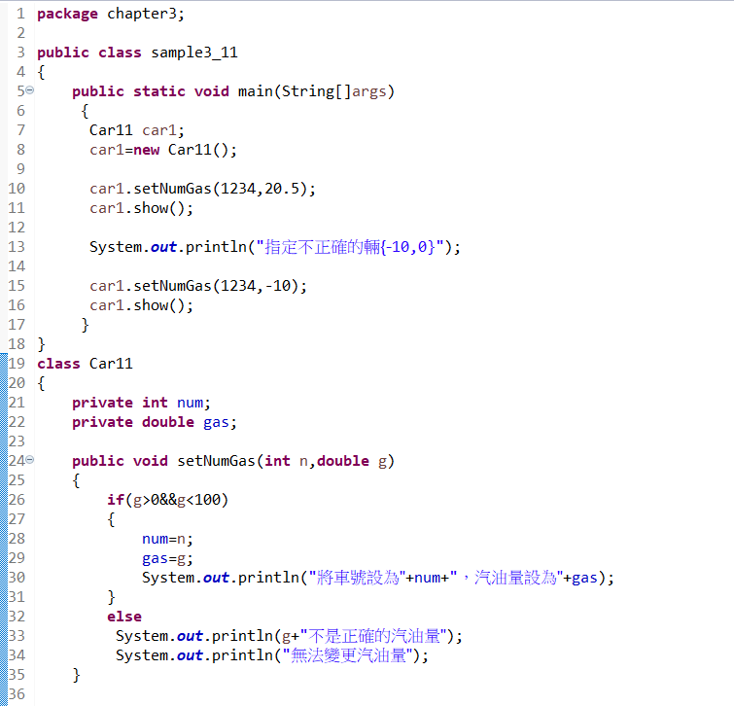

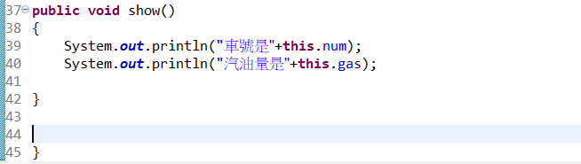

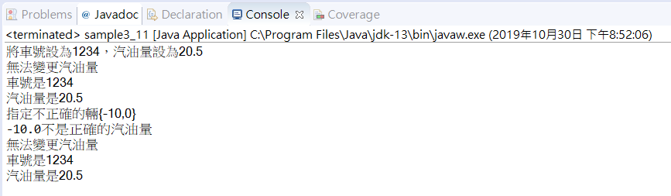

使用成員存取限制可以避免外部的人隨意存取資料。

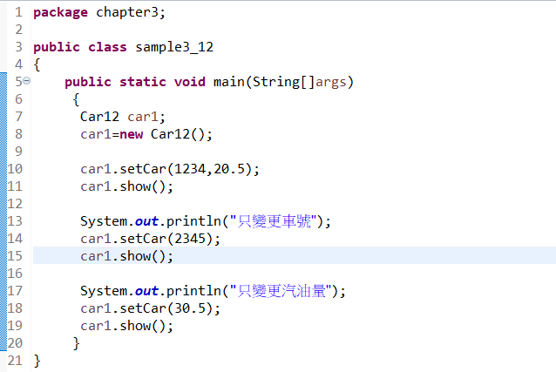

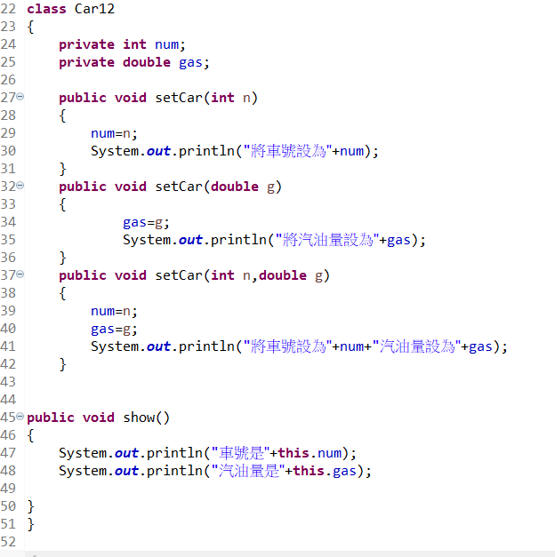

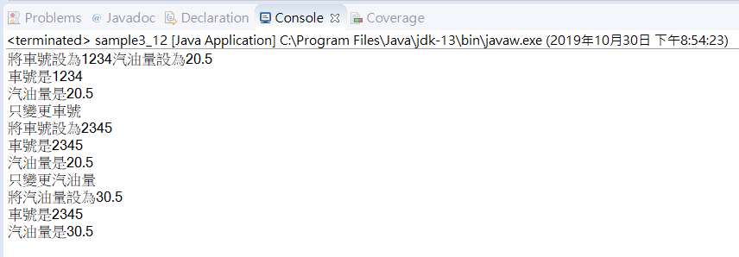

我們也可以同時定義數個名稱相同，但參數數目和資料型態不同的方法。

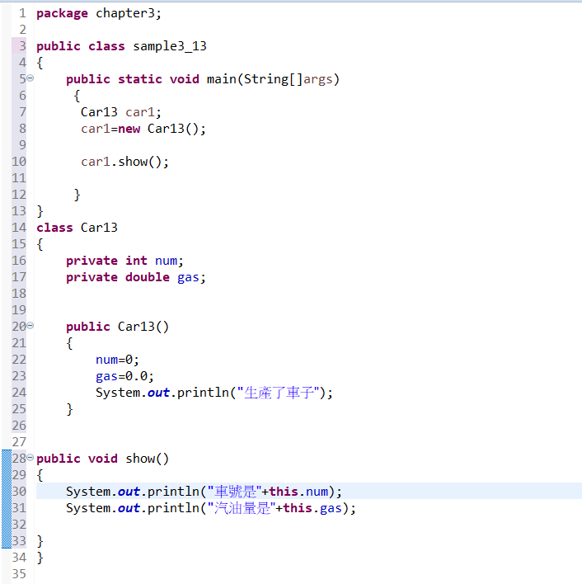

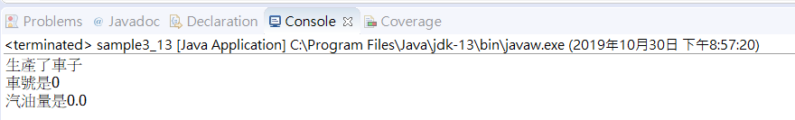

我們可以利用建構式設定物件成員的初始值。

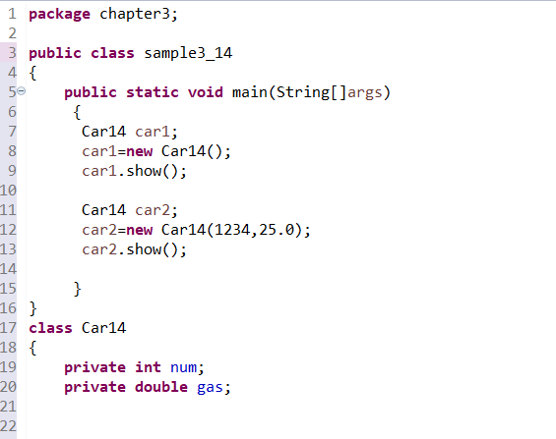

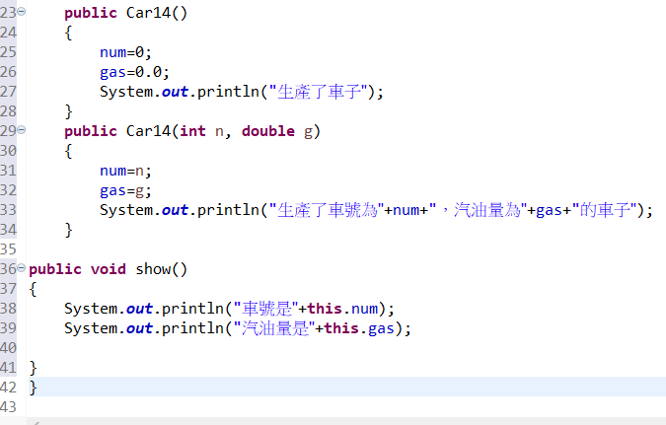

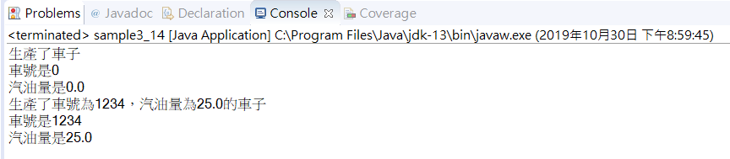

使用建構式將不同初始值輸入，我們也可以看到有無初始值的差別。

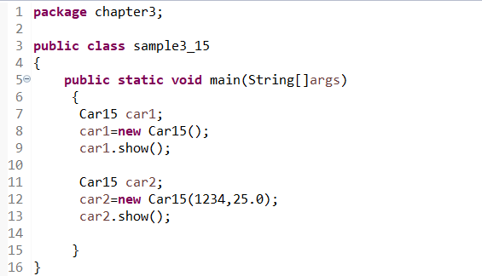

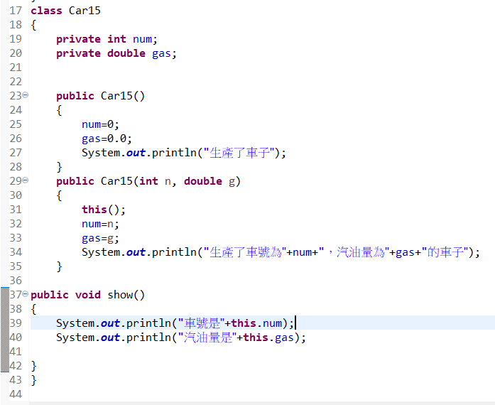

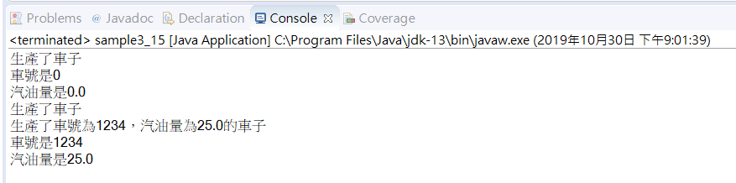

在建構式內也可以呼叫其他建構式。

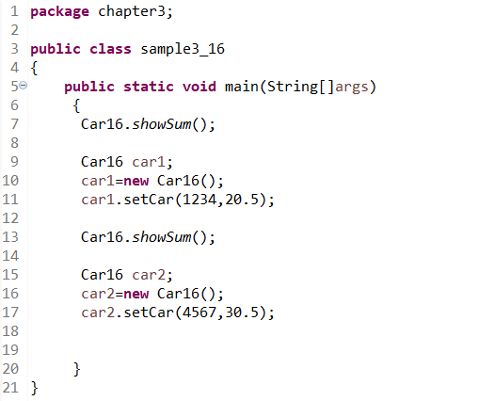

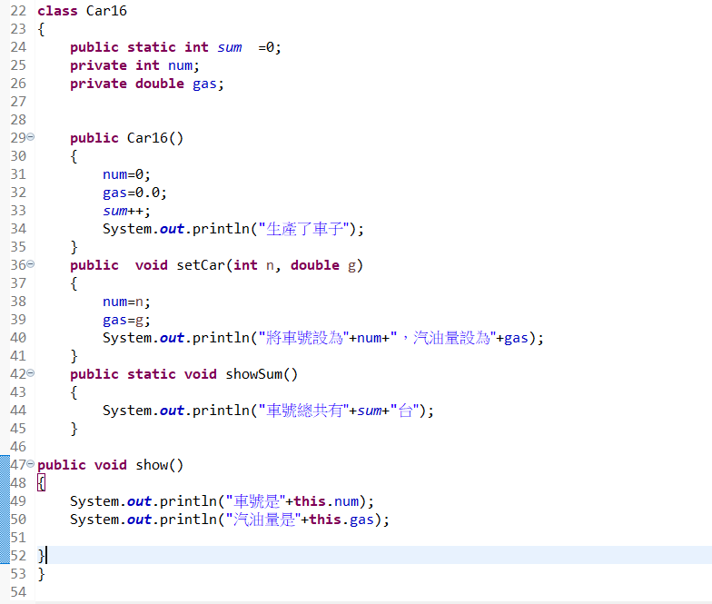

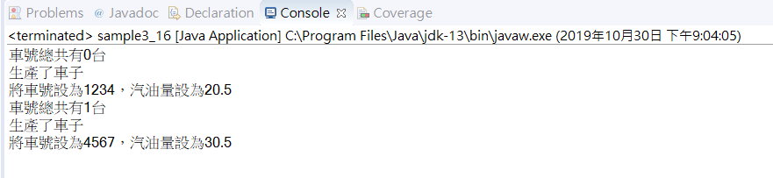

使用類別變數及方法可不需要建立物件，要注意前面要加static修飾子。

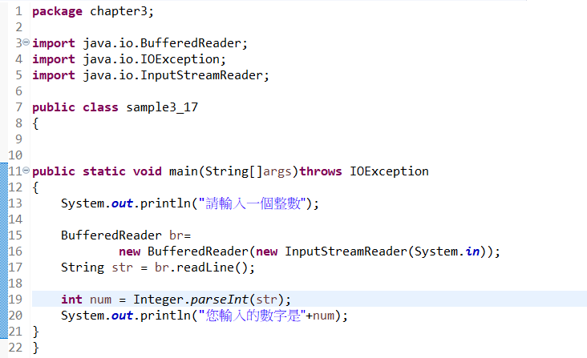

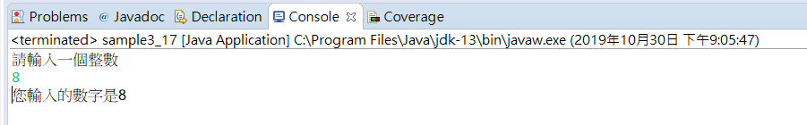

利用類別庫提供的各種類別，可以達到更精簡的程式。

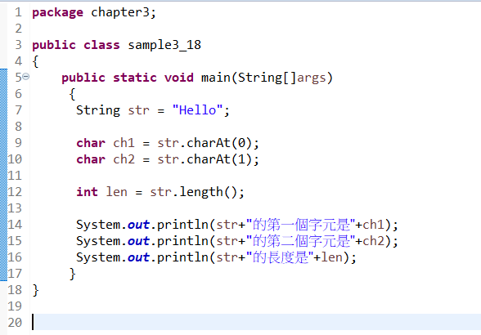

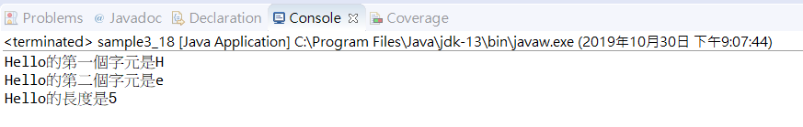

利用String類別取得字串中的文字以及長度。

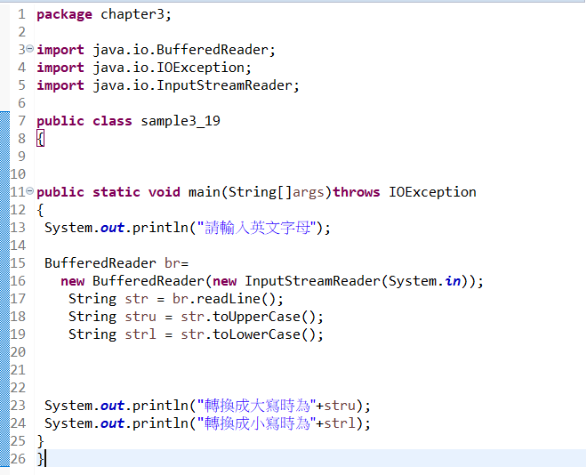

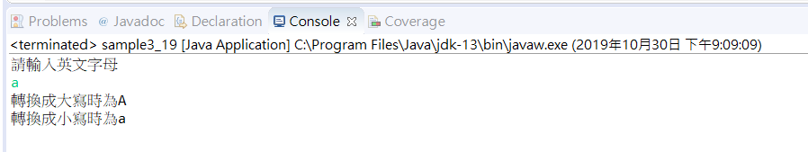

透過String類別做大小寫字母的轉換。

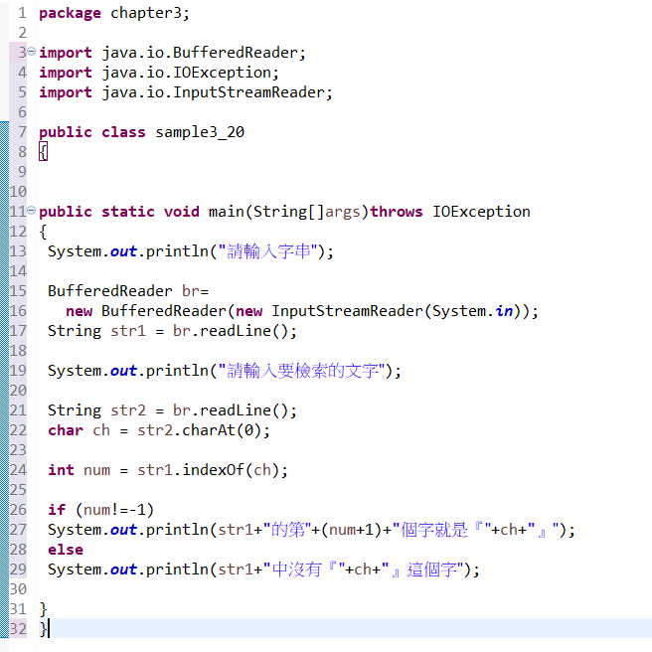

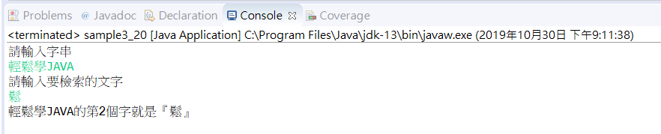

透過String類別來搜尋文字。

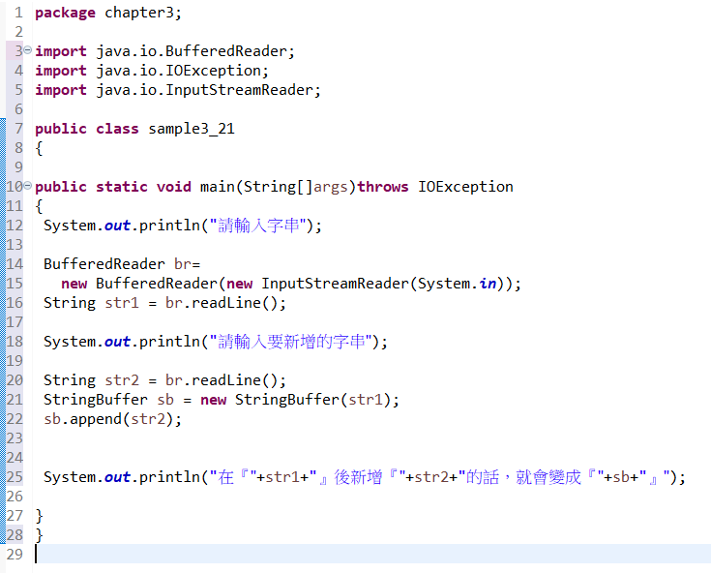

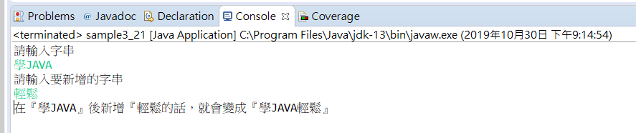

使用StringBuffer類別可以修改字串內容。

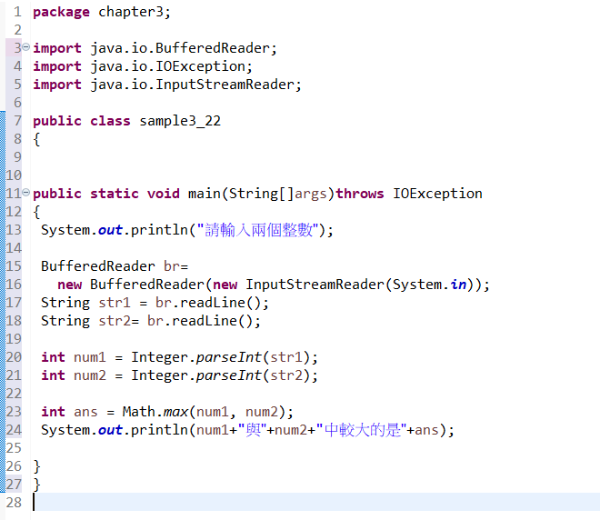

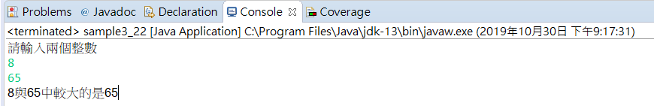

使用math類別的類別方法max來得到較大的數值並輸出。

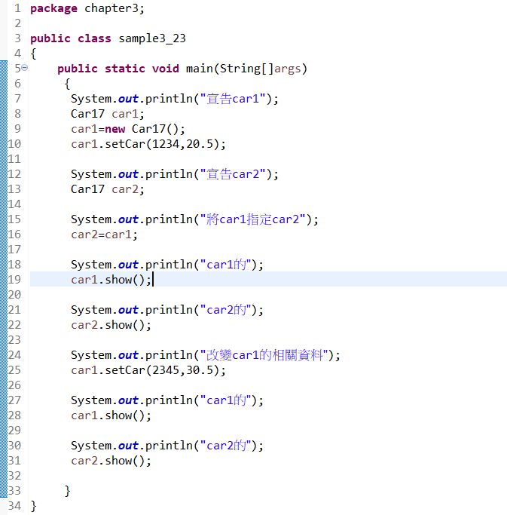

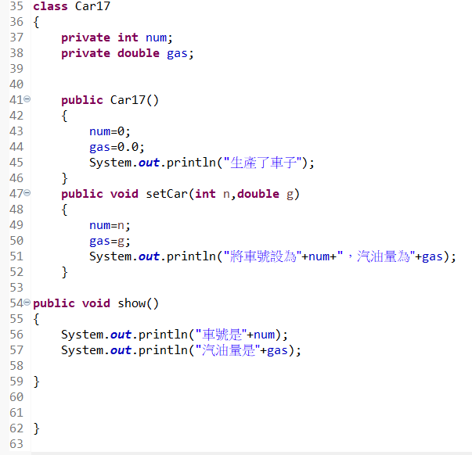

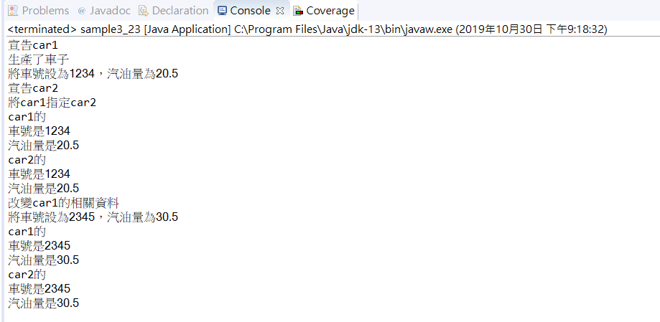

類別型態的變數即使沒有建立物件，還是可以指定。

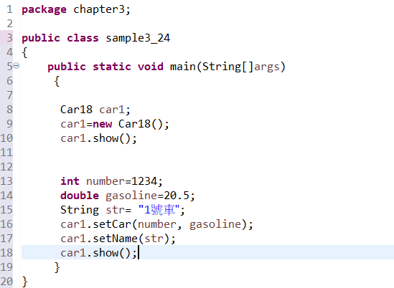

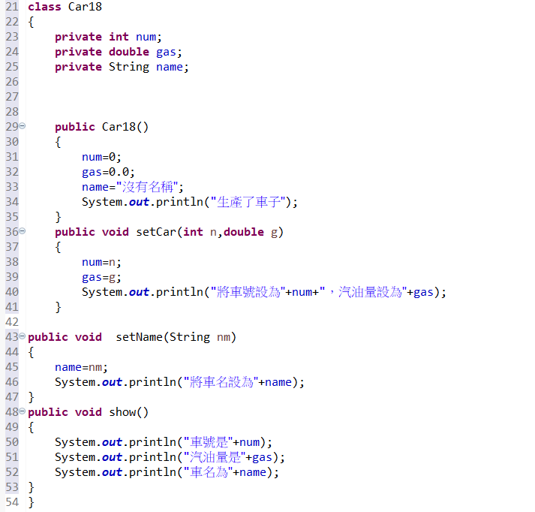

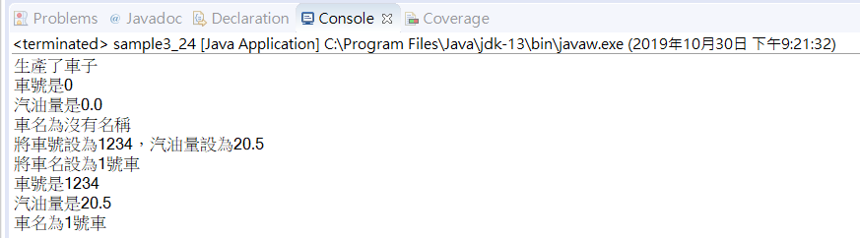

類別型態變數和基本型態變數都可以作為方法和建構式的引數。

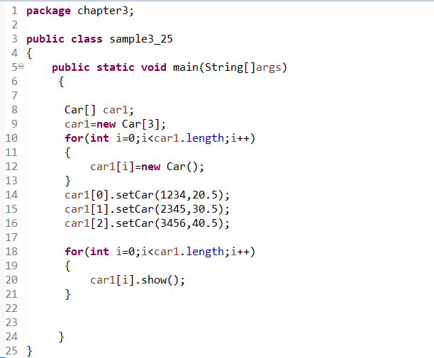

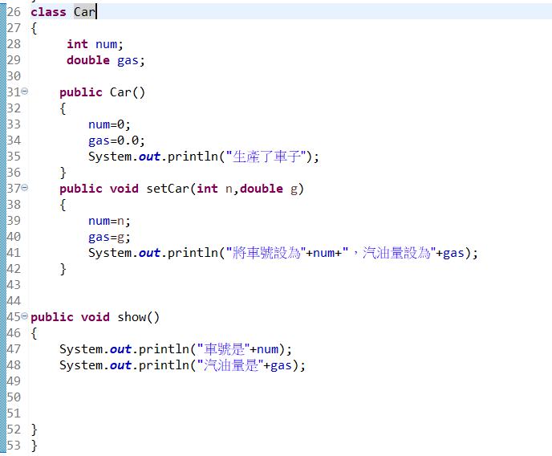

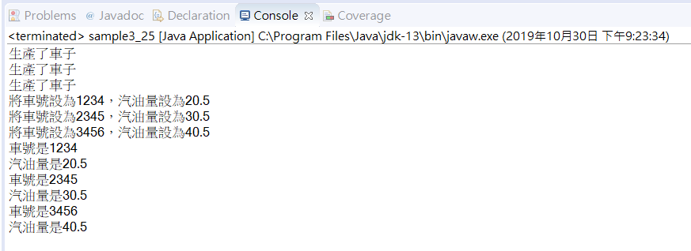

使用類別配合陣列和迴圈，可以有效縮減程式。

心得：

這次的Java程式語言作業我覺得和前兩次相比困難太多了，好像完全不同領域一樣，之前雖然沒學過Java但都還是可以勉強靠著之前學的程式基礎來理解，但這次真的就像學習新事物幾乎摸不著頭緒，甚至連程式的先後順序我都有點被搞亂了，這星期還要考試只能趕緊趁著這幾天好好惡補一下，也算是為了未來做準備，因為相信之後的課程一定會更加複雜。

GitHub：<https://github.com/ss88071328/CH3.git>